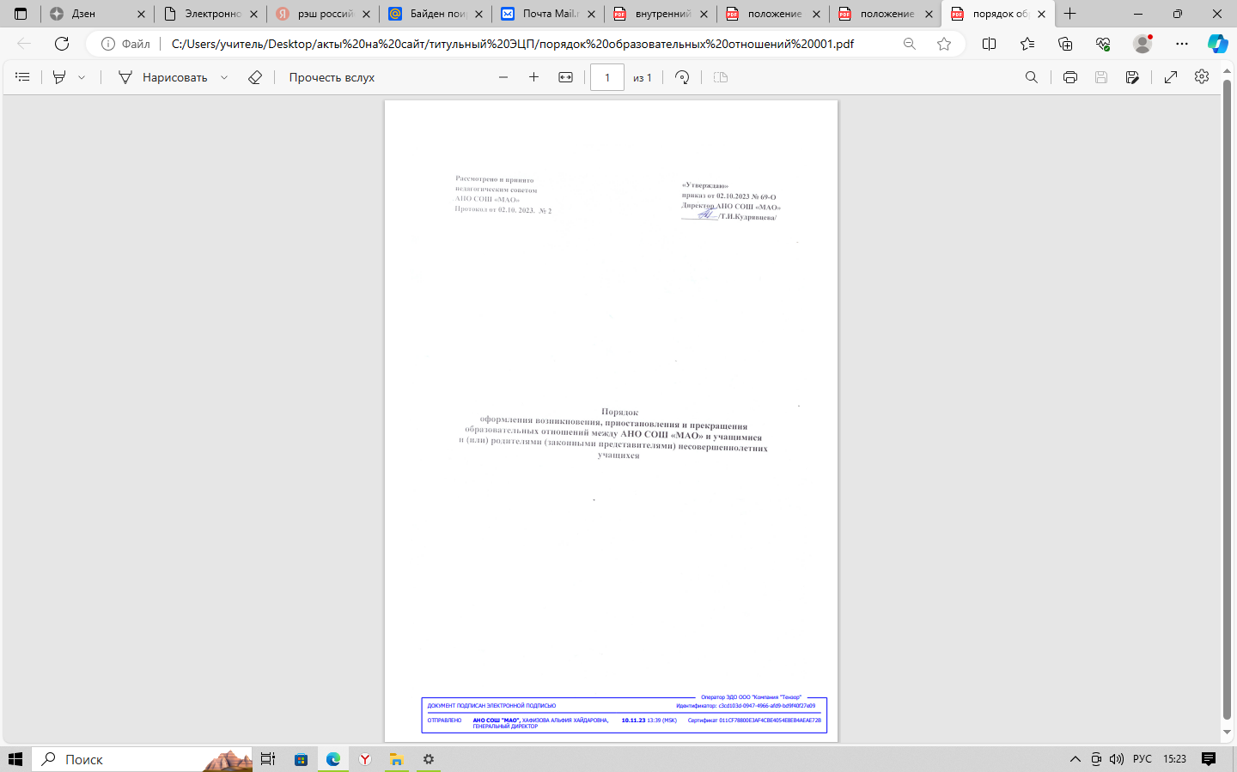

- Общие положения

1.1Порядок оформленния возникновения, возникновения приостановления и прекращения образовательных отношений между школой и учащимися и (или) родителями (законными представителями) несовершеннолетних учащихся (далее – Порядок) разработан в соответствии с Федеральным законом от 29.12.2012 № 273-Ф3 «Об образовании в Российской Федерации». Уставом школы, Правилами приема на обучение в школу, Положением о порядке и основаниях перевода, отчисления учащихся.
1.2. Порядок устанавливает общее требования к оформлению возникновения, приостановления и прекращения образовательных отношений между АНО СОШ «МАО» (далее – школа) и учащимися и (или) родителями (законными представителями) несовершеннолетнего учащего при реализации школой основных общеобразовательных программ и дополнительных общеобразовательных программ.
1,3 Под образовательным отношениями в данном Порядке понимается совокупность общественных отношений по реализации права граждан на образование, целью которых является освоение учащимися содержания образовательных программ.

II. Оформление возникновения образовательных отношений между школой и учащимися и их родителями (законными представителями)
2.1 Основанием возникновения образовательных отношений является приказ директора школы о приеме (зачислении) лица на обучение в школе или для прохождения промежуточной аттестации и (или) государственной итоговой аттестации, которой оформляется в соответствии с законодательством Российской Федерации и Правилами приема на обучение в школу.
Если с учащимся родителями (законными представителями) несовершеннолетнего учащегося заключен договор об оказании платных образовательных услуг, приказ издается на основании такого договора в течение одного рабочего дня после приеме документов и подписания договора.
2.2. Приказ о приеме (зачислении) в школу издается на основании личного заявления совершеннолетнего гражданина, или гражданина, имеющего основное общее образование, или родителей (законных представителей) несовершеннолетнего учащихся после представления всех необходимых документов согласно Правилам приема на обучение в школу.
2.3. Права и обязанности учащегося школы, предусмотренные законодательством и локальными нормативными актами школы, предусмотренные законодательством и локальными нормативными актами школы, возникают с даты, указанной в приказе о приеме лица на обучение или для прохождения промежуточной аттестации и (или) государственной итоговой аттестации.

Основания и порядок оформления приостановления образовательных отношений

3.1. Образовательные отношения приостанавливаются по следующим основаниям:
‒ продолжительная болезнь учащегося;
‒ пребывание в условиях карантина при отсутствии условий для организации обучения с использованием дистанционных образовательных технологий;
‒ прохождение санаторно-курортного лечения;
‒ отпуск родителей (законных представителей) несовершеннолетних учащихся;
‒ временное нахождение учащегося в учреждении здравоохранения по решению органов опеки и попечительства;
‒ иные случаи в соответствии с семейными обстоятельствами, чрезвычайными ситуациями.
3.2. Приостановление образовательных отношений в период прохождения санаторно-курортного лечения, отпуска родителей (законных представителей) несовершеннолетних учащихся, иных случаев в соответствии с семейными обстоятельствами происходит по заявлению родителей (законных представителей) несовершеннолетнего учащегося (Приложение).
3.3. На основании заявления родителей (законных представителей) несовершеннолетнего учащегося школа издает приказ о приостановлении образовательных отношений, в котором должны указываться конкретные сроки приостановления образовательных отношений между школой и родителями (законными представителями) несовершеннолетнего учащегося.
В случае невозможности установления даты возобновления образовательных отношений между школой и родителями (законными представителями) несовершеннолетнего учащегося в приказе школы указывается только дата начала приостановления образовательных отношений.
3.4. Изменение сроков приостановления образовательных отношений (досрочное возобновление или продление) возможно при досрочном прекращении или продлении действия обстоятельств, повлекших приостановление образовательных отношений, а также по заявлению родителей (законных представителей) несовершеннолетнего учащегося.
3.5. За учащимися на данный период сохраняется место в школе.
3.6. По истечении данного периода образовательные отношения возобновляются без повторного оформления документов.
3.7. В случае длительного отсутствия учащегося по семейным обстоятельствам, родители (законные представители) несовершеннолетнего учащегося несут ответственность за создание условий получения им образования.
3.8. В случае если при длительном отсутствии учащегося по заявлению родителей (законных представителей) несовершеннолетнего учащегося в связи с семейными обстоятельствами, родителями (законными представителями) несовершеннолетнего учащегося не были созданы условия для получения общего образования, школа оставляет за собой право о самостоятельном принятии решения по разработке индивидуального образовательного маршрута для учащегося с учетом уровня полученных знаний.
3.8.1. Школа рассматривает вопросы об организации работы по разработке индивидуального образовательного маршрута для учащегося:
‒ выносятся предложения о формировании школьной комиссии из педагогических работников, администрации школы, которая будет заниматься вопросами организации работы по разработке индивидуального образовательного маршрута для учащегося,
‒ определяются учебные предметы и сроки проведения контрольно-педагогических измерений для учащегося с целью определения уровня полученных им ранее знаний.
3.8.2. Состав школьной комиссии, перечень учебных предметов и сроки проведения контрольнопедагогических измерений для учащегося утверждаются приказом директора школы.
3.8.3. По итогам проведения контрольно-педагогических измерений школьная комиссия готовит аналитическую справку, в которой анализируются результаты проведенных контрольно-педагогических измерений и даются рекомендации по формированию индивидуального образовательного маршрута для учащегося.
3.8.4. Индивидуальный образовательный маршрут для учащегося утверждается приказом директора школы.
Родители (законные представители) учащегося знакомятся с настоящим приказом директора школы, со всеми документами по организации индивидуального образовательного маршрута под подпись.
3.8.5. В случае возникновения конфликтных ситуаций с родителями (законными представителями) учащегося при разработке и реализации индивидуального образовательного маршрута администрация школы обращается в комиссию по урегулированию споров между участниками образовательных отношений школы.
3.9. В случае обучения ребёнка в период отсутствия в школе в иных организациях, осуществляющих образовательную деятельность, родители (законные представители) несовершеннолетнего учащегося предоставляют документы, содержащие информацию об успеваемости в текущем учебном году (выписка из классного журнала с текущими отметками и результатами промежуточной аттестации), заверенные печатью другой организации и подписью ее руководителя (уполномоченного им лица).
3.10. В случае приостановления образовательных отношений по причине длительного карантина при отсутствии условий для организации обучения с использованием дистанционных образовательных технологий или возникшей чрезвычайной ситуации школа издает приказ о приостановлении образовательных отношений, в котором должны указываться конкретные сроки приостановления образовательных отношений, а также ответственность школы за выполнение образовательной программы в полном объеме.
3.11. В случае невозможности дальнейшего освоения образовательной программы в полном объеме учащимся, решение о получении образования учащимся принимается индивидуально в каждом конкретном случае в порядке, предусмотренном настоящим локальном актом путем изменения или прекращения образовательных отношений и действующим законодательством.

Оформление прекращения образовательных отношений между школой и учащимися и их родителями (законными представителями)

4.1. Порядок и основания прекращения образовательных отношений между школой и учащимися и их родителями (законными представителями) регламентирован Положением о порядке и основаниях перевода, отчисления учащихся.
4.2. Основанием для прекращения образовательных отношений является приказ об отчислении учащегося из школы. Если с учащимся, родителями (законными представителями) несовершеннолетнего учащегося заключен договор об оказании платных образовательных услуг, при досрочном прекращении образовательных отношений такой договор расторгается на основании приказа школы об отчислении учащегося. Права и обязанности учащегося, предусмотренные законодательством об образовании и локальными нормативными актами школы, прекращаются с даты его отчисления указанной в приказе об отчислении, либо с даты расторжения (прекращения) договора об образовании.
4.3. При досрочном прекращении образовательных отношений школа в день издания приказа об отчислении учащегося выдает лицу, отчисленному из школы, справку об обучении или о периоде обучения, по образцу, установленному школой.

Заключительные положения
5.1. Порядок принимается педагогическим советом школы, утверждается и вводится в действие приказом директора школы.
5.2. Изменения и дополнения в настоящий Порядок вносятся педагогическим советом школы в случае необходимости, утверждаются и вводятся в действие приказом директора школы и регистрируются в установленном порядке.
5.3. Порядок действует бессрочно, до принятия Порядка в новой редакции.

Приложение к Порядку оформления возникновения, приостановления и прекращения образовательных отношений между школой и учащимися и (или) родителями
(законными представителями) несовершеннолетних учащихся

Директору АНО СОШ «МАО» ________________________________
от _______________________________
_________________________________

контактный телефон _______________
электронная почта _________________

заявление
о приостановлении образовательных отношений

Прошу Вас приостановить образовательные отношения с
__________________________________________________________________
(фамилия, имя, отчество (при наличии) ребенка)
учащимся ____класса на период с «____» ________20___г. по «___»________20___г.
по следующим обстоятельствам
_______________________________________________________________________
Ответственность за создание условий получения образования моим ребёнком, его жизнь и здоровье в указанный период беру на себя.

______________ _______________ /_______________________
Дата подпись расшифровка подписи

